Universidad Rafael Landívar

Facultad de Ingeniería

Programación Avanzada

Juan Alberto Solís Ruano 1136119

**Proyecto No. 2**

* Al iniciar la aplicación solicitada por Skynet S.A podemos ver un login en donde solicita el usuario y contraseña

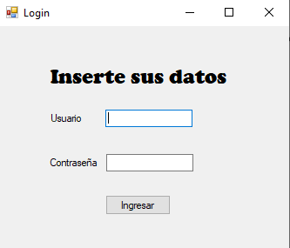

* Al ingresar un usuario que no ha sido registrado, este mismo se registrara.

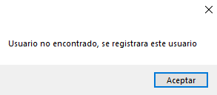

* Se desplegará el formulario home con acciones como ingresar eventos en los días seleccionas en el calendario, mostrar los eventos del día especifico y exportar los datos.

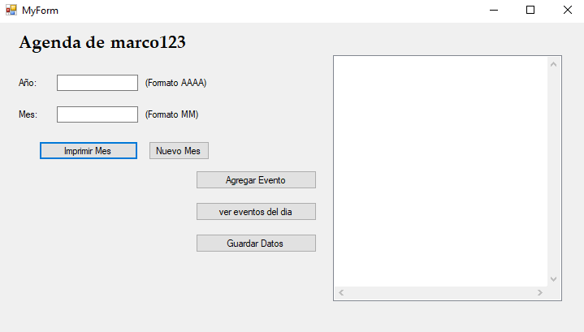

* Al introducir los valores en las casillas de año y de mes y presionar el botón “Imprimir Mes” se mostrará un calendario con el mes y año ingresado anteriormente.

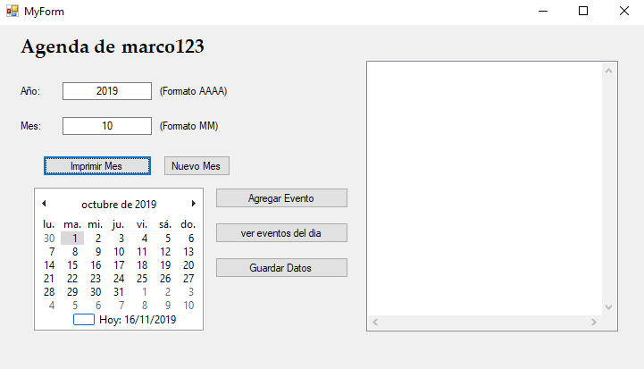

* Al seleccionar una fecha del calendario y presionar “Agregar evento” se abrirá un formulario de eventos con la fecha seleccionada.

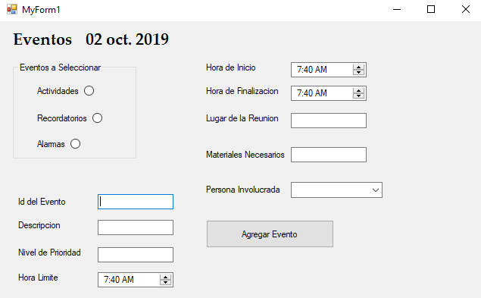

* En el formulario de eventos se puede agregar actividades, alarmas y recordatorios.
* Al presionar “Agregar evento” la aplicación preguntara si desea seguir agregando eventos o no.

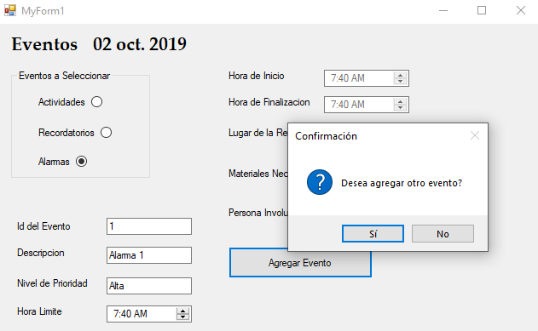

* Al presionar “No” se regresará al formulario home ya con el día seleccionado anteriormente cargado con sus eventos, por lo que ahora se puede realizar la acción de “Ver eventos en día” y se mostraran los eventos en una lista.

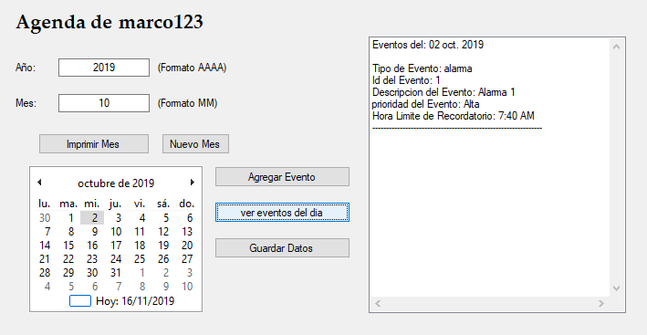

* Al terminar de agregar eventos en el calendario del usuario se debe presionar la acción de “Guardar datos” y eso guardara los días listados con sus eventos en un archivo de text.

